
中小企業経営者の皆さん！

防災ナマズン

あいちＢＣＰ講習会を開催します
（参加費無料）
東日本大震災以後、大きな災害の発生時に、企業が事業を続けたり、早く再開させる
ために、あらかじめ方法等を定めておくＢＣＰ（ Business Continuity Plan：事業継続
計画 ）が注目を集め、大企業を中心にＢＣＰを策定する企業が増えています。
しかし、中小企業においては、ＢＣＰ策定に取り組む余裕やノウハウが不足している
ことから、なかなか策定が進んでいません。
ＢＣＰの策定は、近い将来、高い確率で発生が予想される東海・東南海・南海地震
（南海トラフ巨大地震）に備え、被害を最小限にとどめ、事業の継続や早期復旧を図る
ために非常に重要であるとともに、企業価値を高めることにもつながります。
このたび愛知県では、ＢＣＰの経営戦略としての活用やＢＣＰ策定のポイント等を
分かりやすく説明する「あいちＢＣＰ講習会」を開催しますので、
ぜひご参加ください。




■日時 平成２６年２月５日（水）１３：３０～１６：００
■場所 愛知県自治センター １２階会議室Ｅ 【裏面参照】

■内容
13:30～主催者あいさつ
13:35～14:00南海トラフ巨大地震による愛知県の被害予測について
講師：愛知県防災局防災危機管理課職員
14:00～14:55経営戦略としてのＢＣＰ
講師：一般社団法人名古屋建設業協会会長 山田 厚志 氏
（株式会社山田組 代表取締役）
14:55～15:05休憩
15:05～16:00ＢＣＰ策定のポイント
講師：ＮＰＯ法人東海リスクマネジメント研究会理事長 彦坂 高司 氏
（有限会社アルマック豊橋 代表取締役）

※受付開始は13:00です。

■会場案内
■定 員
１５０名（先着順）

■申込方法
参加申込書に必要事項を記入の上、
ＦＡＸ又はメールにてお申し込みください。

■申込み・問合せ先
愛知県産業労働部中小企業金融課
団体指導グループ
T E L ：０５２－９５４－６３３５（ﾀﾞｲﾔﾙｲﾝ）
F A X ：０５２－９５４－６９２４
E-mail：kinyu@pref.aichi.lg.jp
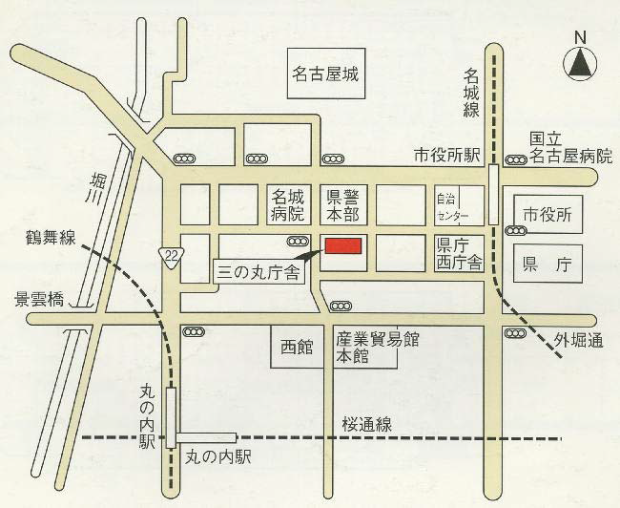

自治センター
○自治センターまでのアクセス
（名古屋市中区三の丸２－３－２）
・地下鉄名城線｢市役所｣駅下車
５番出口から徒歩１分

※駐車場がありませんので、会場へは公共交通機関をご利用ください。

■あいちＢＣＰ講習会参加申込書
ふりがな |  |  | 業 種
企業・団体名 |  |  | 業 種
企業・団体名 |  |  | 従業員数 | 名
所在地 | 〒 －
ＴＥＬ | （ ） － |  | ＦＡＸ | （ ） －
E－mail
参加者① | 部署・役職 |  | ふりがな
参加者① | 部署・役職 |  | 氏 名
参加者② | 部署・役職 |  | ふりがな
参加者② | 部署・役職 |  | 氏 名
※参加票をＦＡＸ又はメールでお送りいたします。当日は参加票をご持参ください。
※参加申込みに関する個人情報は、本事業以外の目的には使用しません。
※参加申込書は、ホームページからもダウンロードできます。（URL：http//www.pref.aichi.jp/0000066603.html）

